[把PowerPoint轉成影片的免費軟體 –PPT2Video](http://blog.soft.idv.tw/?p=700" \o "Permanent Link to 把PowerPoint轉成影片的免費軟體 –PPT2Video)



當你要進行簡報，但是手邊沒有電腦怎麼辦？先用PPT2Video這套軟體來轉檔就對啦！PPT2Video是一套能夠將PowerPoint檔案轉換成影片檔的轉檔軟體，免費版本可轉換成ASF, WMV,MKV及MOV等影片格式，除了投影片內容外，動畫、音效及換頁特效都能完整的保留，相當方便喔，快來試試看吧！

**有時候出門在外要進行簡報剛好沒有電腦，這時候就可以先用PPT2Video這套軟體事先把PowerPoint轉換成影片格式，存在USB隨身碟或光碟片上，只要有DVD播放器或多媒體播放機就可以來做簡報了。**

**PPT2Video提供了免費的版本，僅能夠轉檔成ASF, WMV,MKV及MOV等四種影片格式，不過沒關係，你可以參考本站的文章：《[影音轉檔不求人！格式工廠 2.20幫你一手搞定！](http://blog.soft.idv.tw/?p=485" \t "_blank)》，幫你轉成其他檔案，如果要轉成DVD的話還可以參考《[如何將影片燒錄成DVD?免費轉檔燒錄三部曲幫你輕鬆搞定！](http://blog.soft.idv.tw/?p=395" \t "_blank)》，雖然麻煩了一點，不過畢竟是免費的，就將就一下吧 :p**

|  |
| --- |
| PPT2Video Free  * 官方網站：<http://www.ppt-to-dvd.com/> * 下載點：[[官網下載](http://download.ppt-to-dvd.com/ppt2video-free_full576.exe)] (9.3MB) |

#### 一、註冊方式

1.下載安裝後，會出現要輸入註冊碼的畫面，你可以按下〔Evvluate〕先試用進行評估，好用的話再按下〔Get code〕按鈕，連到官網免費取得一組註冊碼。

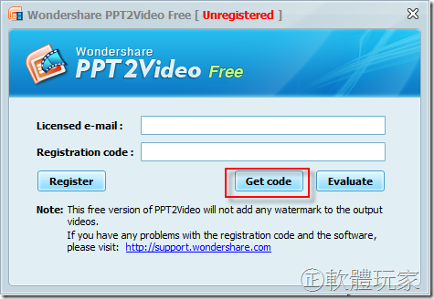

2.到官方網頁填入你的姓名跟Email信箱，按下〔Get Keycode〕。

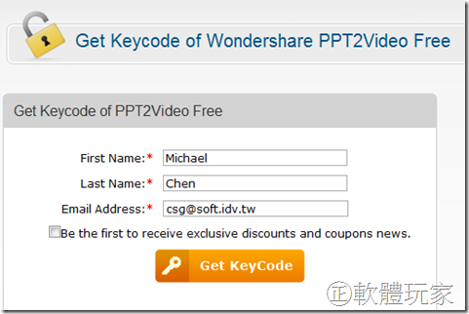

3.接著你會很快收到一封註冊資訊的郵件，裡面會有你的註冊碼，需搭配你輸入的Email信箱才能使用。

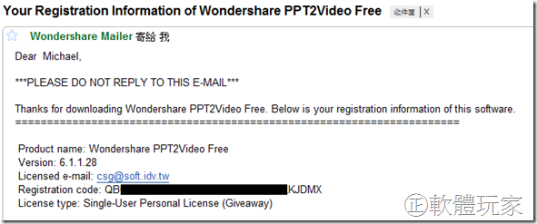

4.填入註冊碼後，就可以變成合法的免費版了，按下畫面上的〔Create Vide File〕即可進入主程式。

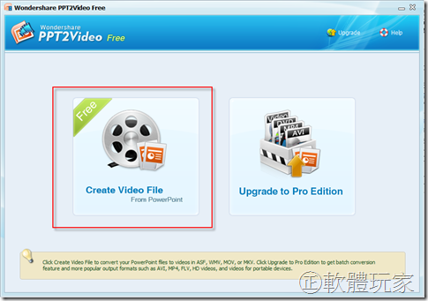

#### 二、轉檔教學

1.進入主程式後，按下〔+Add〕按鈕即可新增PowerPoint檔案。

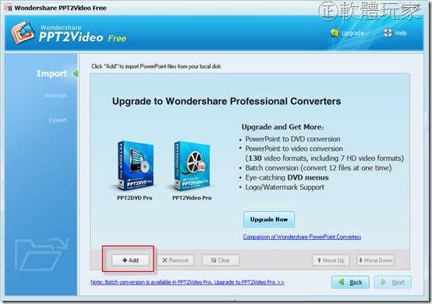

2.PPT2Video支援的格式有：

* 簡報及播放檔：ppt,pptx,pptm,pps,ppsx,ppsm
* 樣板檔：pot,potx,potm

免費版一次只能加入一個PowerPoint檔，按下〔Next〕繼續。

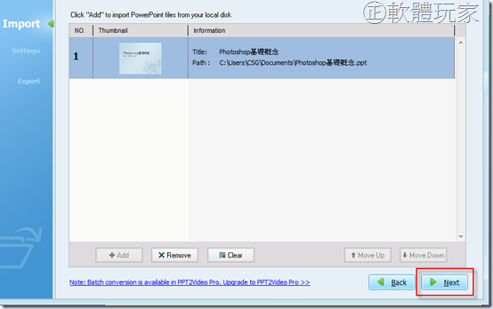

3.接著選擇要輸出的格式，免費版只有ASF, WMV,MKV及MOV四種能選擇。

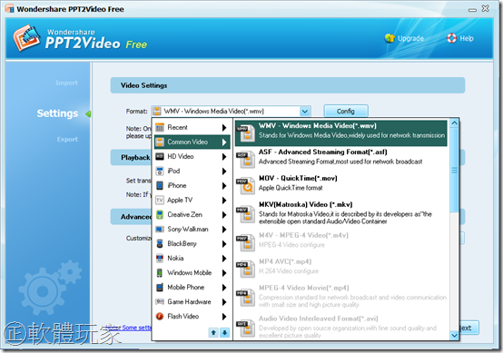

※如果你還要轉成其他格式，可以參考本站文章：《[影音轉檔不求人！格式工廠 2.20幫你一手搞定！](http://blog.soft.idv.tw/?p=485)》

4.再來選擇輸出的資料夾：

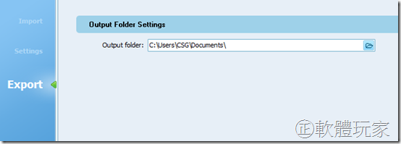

5.接著就會開始進行轉檔的動作了，由於PPT2Video會呼叫PowerPoint軟體，因此轉檔的電腦中必須也要有安裝PowerPoint(如果要轉pptx還需要PowerPoint 2007之後的版本)。

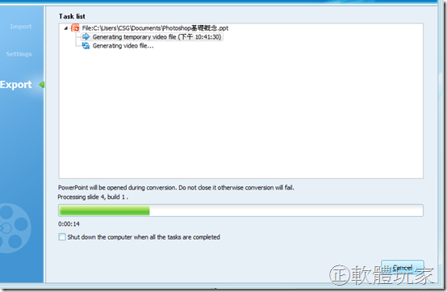

6.最後會顯示你的輸出路徑及檔名，按下後即可開啟或播放。

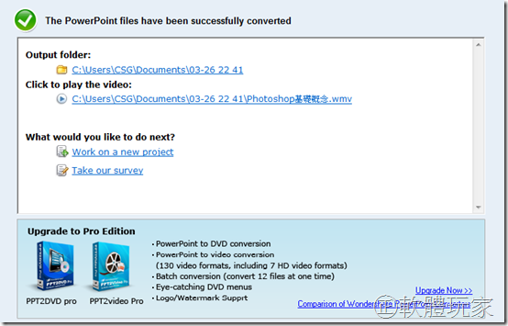

7.PPT2Video轉出來的效果相當不錯，裡面的動畫跟過場特效也都可以正常呈現。

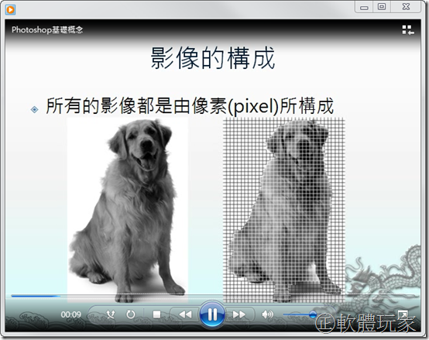

#### 三、不同版本的比較

如果你想批次轉檔，或是轉成其他多達130種格式的話，就可以參考他們的Pro版本，或是PPT2DVD來轉成DVD光碟，[官方網頁](http://www.ppt-to-dvd.com/free-powerpoint-to-video-converter.html)上面有詳細的規格比較。

PPT2Video Pro除了多出很多影片格式之外，還可以一次轉換12個檔案，並支援了1080p高畫質及浮水印，而PPT2DVD則是可以製作成DVD，並加入多種樣板選單。

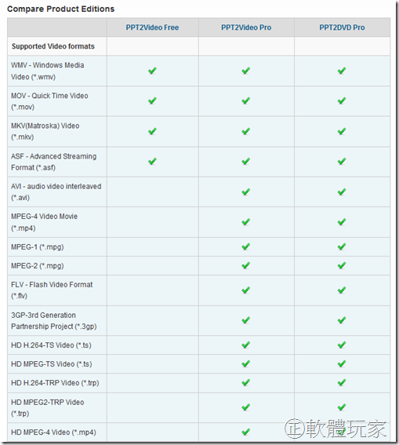

資料來源：

http://blog.soft.idv.tw/?p=700